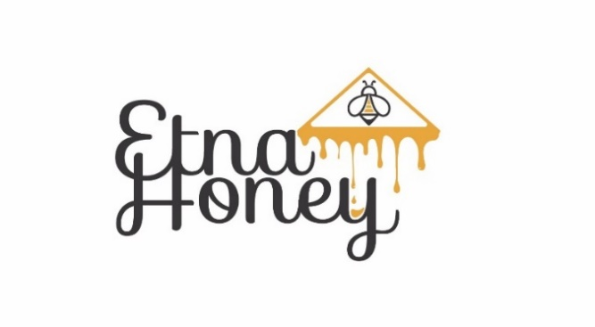

**PROGETTO “LE API VANNO A SCUOLA”**

|  |  |
| --- | --- |
| **LE API E I FIORI :**  **IL MERAVIGLIOSO MONDO DELLE API** | Avvicinare i bambini al mondo delle api non vuol dire solo parlare loro di miele e di come questo alimento venga prodotto. Parlare di Api vuol dire avvicinarli ad un mondo NATURALMENTE strutturato, ad una “società” organizzata con ruoli e regole precise per un ottimale funzionamento del loro micro ecosistema. Parlare di Api al bambino vuol dire anche fargli scoprire un mondo reale e far superare la paura dell’ape come insetto pericoloso. Il mondo reale delle api, la loro “società” organizzata in gerarchia, fa appello ad un mondo fantastico, delle fiabe, della fantasia,  dell’immaginario che si trasforma in realtà. Abbiamo la regina, le api operaie, i fuchi, tutti ruoli con compiti precisi e reali. Tutti insieme riescono a creare un mondo affascinante e concreto che riesce insegnare indirettamente anche il senso civile, di convivenza e di collaborazione. Non in ultimo arriva il miele: prodotto, sostanza, alimento vitale per le api e “prezioso” per gli uomini fin dai tempi antichi. Parlare di Api vuol dire anche promuovere il miele come  alimento per una merenda sana, per dolcificare le bevande e i dolci quindi uno stimolo ad una politica di sana e corretta alimentazione “antimerendine”. Ma parlare di Api e miele vuol dire anche portare il bambino ad una riflessione sul rapporto Uomo – ape. Sul giusto equilibrio tra uomo e natura (nel caso specifico le api) per poter “usare il loro prodotto” senza deturpare o privare totalmente l’insetto del cibo che in realtà crea per se e non per  l’uomo. Per esigenze di tempo , di obiettivi didattici e per tipologia di fruitori, si realizzeranno incontri di due ore circa con tempistiche e tematiche diverse: 60 minuti il meraviglioso mondo delle api e i doni delle api; 60 minuti l’osservazione del mondo delle api dal vivo attraverso l’arnia didattica in vetro con api vive . |
|  |  |
| **I DONI DELLE API** | Impollinazione legata all’ambiente : i frutti e i semi non si fanno da soli , ma l’ape svolge un ruolo fondamentale nel ciclo riproduttivo delle piante |
|  | **I doni:** miele, propoli, polline, pappa reale, cera e veleno verranno illustrati con linguaggi adatti agli utenti e con lo scopo di trasmettere che l’ape non fa solo il miele. |
| **MERENDA A BASE DI PANE CON MIELE** | Alla fine della lezione ci sarà un momento ricreativo per fare merenda a base di pane e miele tutti insieme . |